МУНИЦИПАЛЬНОЕ ОБЩЕОБРАЗОВАТЕЛЬНОЕ УЧРЕЖДЕНИЕ СРЕДНЯЯ ОБЩЕОБРАЗОВАТЕЛЬНАЯ ШКОЛА №7

ОТЧЁТ
о проведении акции
«Мы - наследники Победы»

ЛИПЕЦК – 2009

В рамках ДЮО «Союз Союзов» с 1999 года создан и активно работает Детский Орден Милосердия (ДОМ). В основе работы ДОМа лежит адаптированная программа СПО (ФДО) «ДОМ». Основной целью работы «ДОМа» является оказание посильной благотворительной помощи пожилым людям, детям-инвалидам. За каждым классом (с 5 по 11) закреплено шефство над одиноким пожилым человеком. Таким образом, школа шефствует над 19 пожилыми людьми: участниками ВОВ, ветеранами труда, нуждающимися в помощи.

АКЦИЯ МИЛОСЕРДИЯ
«Шаг навстречу»

В школе стало традиционным проведение акции милосердия.
В 2009 – 2010 учебном году в нашей школе с 21 сентября по 1 октября проходила акция милосердия «Шаг навстречу». Учащиеся 5-11 классов приняли участия в этой акции. В ходе акции члены детской организации и их родители сформировали подарки для одиноких пожилых людей микрорайона из овощей и фруктов, выращенных собственными руками.
Учащиеся посетили пожилых людей на дому, оказали им посильную помощь и поздравили с Днём пожилого человека. В акции приняли участие 420 человека.
Президиум ДЮО «Союз Союзов» объявил благодарность классам: 5б, 5в, 6а. 6б, 6в, 8а, 8б, 9а,9б ,9в, 9г, 10а, 11а за активное участие в акции милосердия.

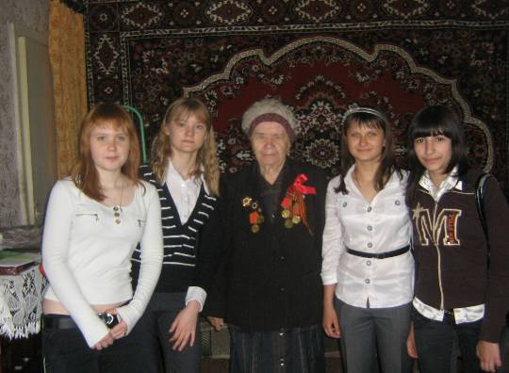

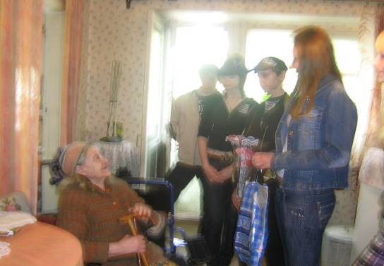

ВСТРЕЧА ВЕТЕРАНОВ
«От всей души»

На протяжении 10 лет в школе ежегодно проводится День пожилого человека «От всей души». На этот праздник приглашаются пожилые люди нашего микрорайона.

1 октября в нашей школе традиционно проходил вечер «От всей души», посвящённый Дню пожилых людей. На вечер было приглашено 30 ветеранов ВОВ и труда, из них - 6 учителей, т.к. мероприятие проходило в канун профессионального праздника.
Учащиеся нашей школы организовали чаепитие для гостей и подготовили праздничный концерт. Вечер открыл ветеран войны и труда – Гончаренко Филипп Фёдорович. Он поздравил ветеранов с Днём пожилого человека, с великим праздником Победы и пожелал собравшимся крепкого здоровья и долгих лет жизни.
Вечер прошёл в тёплой и дружеской обстановке.
Ветераны общались за чашкой чая, пели русские народные песни, читали стихи.
Много слов благодарности прозвучало от ветеранов за оказанную им заботу и внимание.

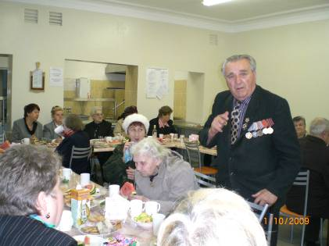

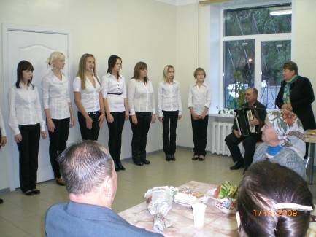

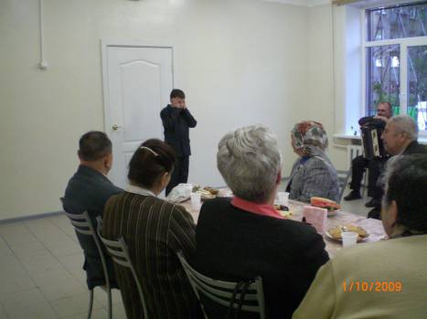

ЕДИНЫЙ КЛАССНЫЙ ЧАС

В рамках акции «Мы – наследники Победы» состоялся единый классный час. Учащиеся 9-11 классов подготовили вечер памяти «И мужество, как знамя, пронесли». Мероприятие состоялось в актовом зале школы, на нём присутствовало 132 человека.
В ходе мероприятия говорилось о воинской доблести, несгибаемости, мужестве и стойкости русского народа, особое место занял раздел о земляках – липчанах. Мероприятие сопровождалось презентацией, были использованы документальные кадры о Великой отечественной войне.
Кульминацией вечера стала минута молчания. Многие старшеклассники уходили со слезами на глазах.

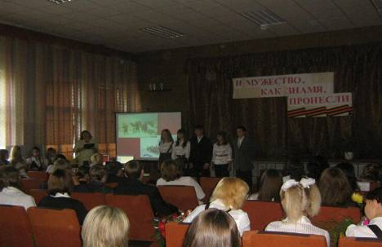

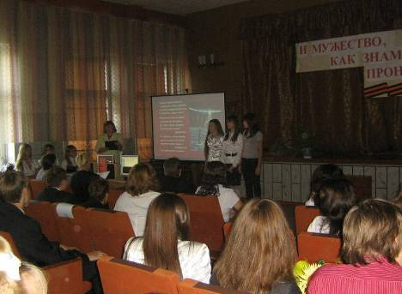

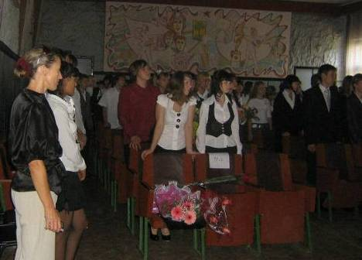

Поисковая работа
по пополнению материалов
комнаты Боевой и Трудовой Славы

В течение четверти велась поисковая работа по пополнению материалов школьного музея. Экспозиция пополнилась следующими экспонатами: солдатская советская каска, осколок реактивного снаряда, папка-отчёт об исследовательской работе «Липецкие герои-лётчики», выполненная учащимися 6б класса, творческая работа «Вспоминая о войне», занявшая 2 место в городском конкурсе.
Кроме того, учащиеся 5-11 классов проводят исследовательскую работу по изучению героического прошлого ветеранов микрорайона и готовят творческие отчёты о проделанной работе.
На базе Комнаты функционирует кружок «Память». Ребята провели экскурсии для первоклассников, готовят тематические лекции, которые проведут в течение учебного года.
Ведётся подготовка к участию в городском смотре-конкурсе.

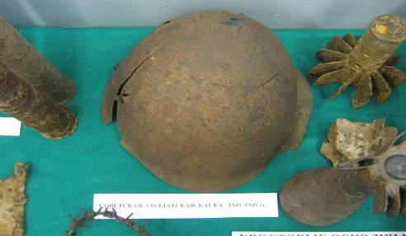

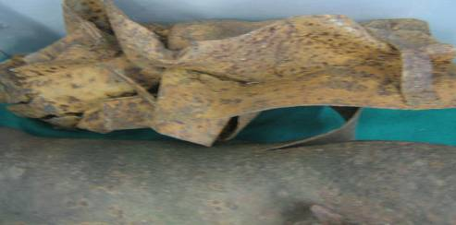

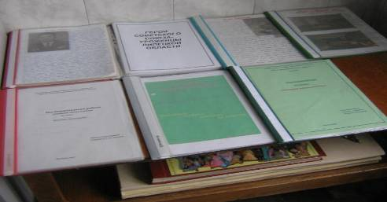

ДЕЯТЕЛЬНОСТЬ АНСАМБЛЯ
русской песни

Руководитель ансамбля: заслуженный работник культуры Российской Федерации Зеленева Мария Ивановна.

В настоящее время в хоровом коллективе занимаются 22 ученика 4-11 классов.
Особое внимание в деятельности ансамбля уделяется нравственному и патриотическому воспитанию детей.
Коллектив ансамбля русской народной песни является постоянным участником всех массовых праздников на протяжении 11 лет.
В своей работе ансамбль пропагандирует культурное наследие таких мастеров русского хорового пения, как Пятницкий и
Мистюков.
В 1 четверти коллектив принял участие в вечере встречи с ветеранами ВОВ «От всей души».
В настоящее время ансамбль готовится к участию в конкурсе современной патриотической песни.

